ATENCIÓN A LA DIVERSIDAD
En los centros se escolariza una gran diversidad de alumnado, diferentes ritmos de aprendizaje, capacidades cognitivas, intereses, condiciones personales, historia escolar y personal, etc. Dentro de esta diversidad están los alumnos con necesidades específicas de apoyo educativo (ACNEAE).
Aclaramos conceptos:
¿Qué entendemos por ACNEAE?
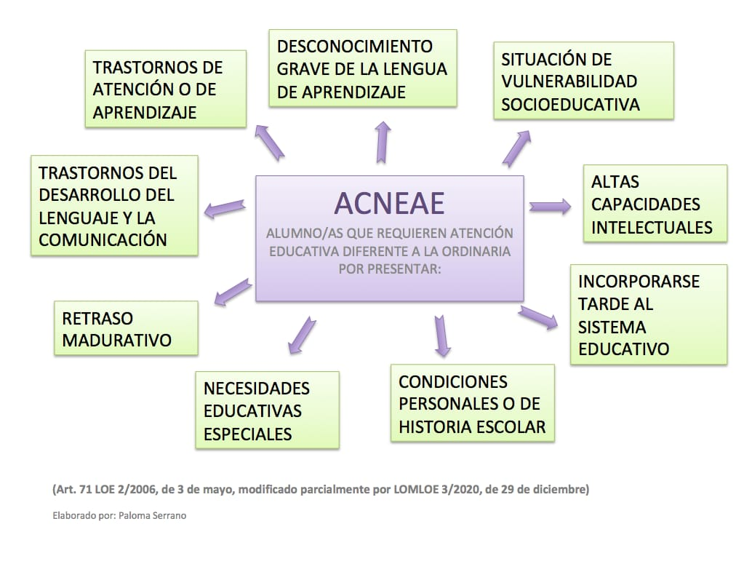
¿Qué entendemos por ACNEE?
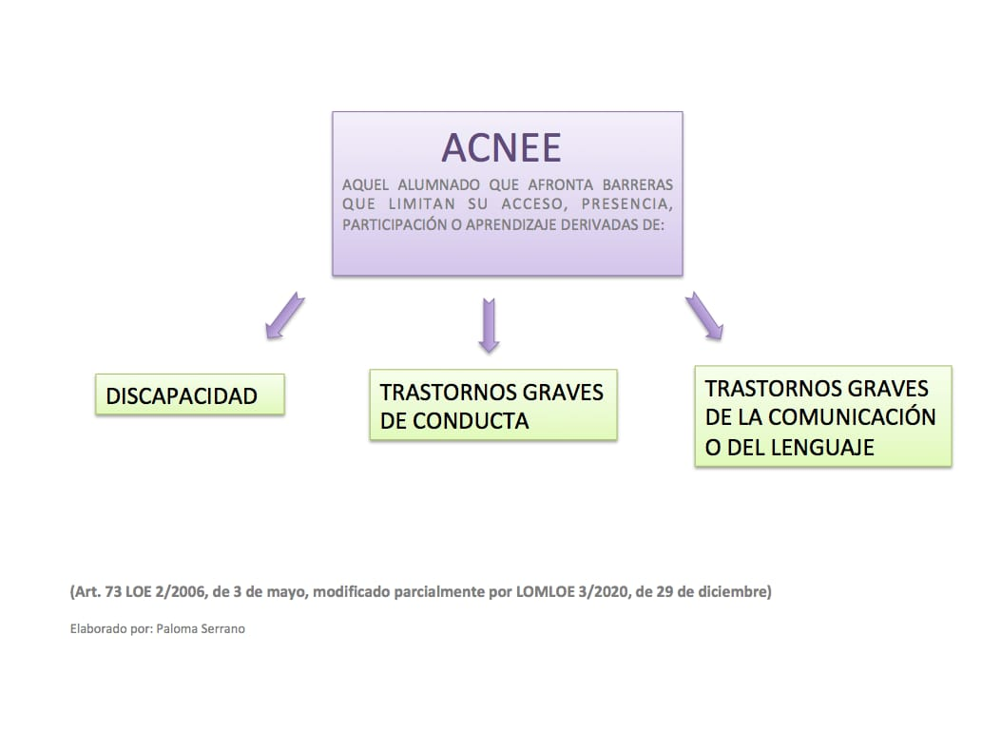
Normativa reguladora de medidas para atención a la diversidad
El Decreto 63/2019, de 16 de julio, del Consejo de Gobierno, por el que se regula la ordenación y organización de la formación profesional en la Comunidad de Madrid establece en su artículo 8.4, en relación con el currículo, que se adoptarán medidas para la flexibilización y adaptación a las circunstancias educativas y personales del alumnado y se prestará especial atención al alumnado con necesidades específicas de apoyo educativo. Asimismo, en el artículo 41.1.d), dedicado a las sesiones de evaluación, dispone que las reuniones de evaluación que celebran los equipos docentes tendrán por objeto, entre otros, la elaboración de un informe, cuando se considere conveniente, que oriente al alumno sobre la mejora de su aprendizaje y su itinerario formativo y profesional. Estos informes serán necesarios cuando el alumno no haya superado algún módulo y tenga que recuperar aprendizajes y, asimismo, en caso de que existan medidas de atención al alumnado con necesidades específicas de apoyo educativo.
Por el último, el citado Decreto 63/2019, de 16 de julio, dedica su artículo 47 a la atención a la diversidad y a personas con discapacidad, e incide en la necesidad de que los equipos docentes adecúen las actividades y la metodología a las necesidades educativas del alumnado que así lo requiera y adopten las medidas de atención a la diversidad que sean pertinentes, siempre que estas no afecten al logro de los objetivos relacionados con las competencias profesionales necesarias para alcanzar la competencia general que capacita para la obtención del título. Asimismo, recoge que se establecerán medidas de flexibilización y alternativas metodológicas en la enseñanza y evaluación de la lengua extranjera para el alumnado con discapacidad, en especial para aquel que presenta dificultades en su expresión oral.

La Orden 1409/2015, de 18 de mayo, de la Consejería de Educación, Juventud y Deporte, por la que se regulan aspectos específicos de la Formación Profesional Básica en la Comunidad de Madrid, como la Orden 2694/2009, de 9 de junio, por la que se regula el acceso, la matriculación, el proceso de evaluación y la acreditación académica de los alumnos que cursen en la Comunidad de Madrid la modalidad presencial de la formación profesional del sistema educativo establecida en la Ley Orgánica 2/2006, de 3 de mayo, de Educación, establecen que: “Cuando el ciclo formativo vaya a ser cursado por alumnos con necesidades específicas de apoyo educativo las actividades de formación, los criterios y los procedimientos de evaluación contemplarán las adaptaciones necesarias, de modo que se garantice a estos alumnos la accesibilidad a las pruebas de evaluación. Esta adaptación, en ningún caso supondrá la supresión de objetivos o resultados de aprendizaje que afecten a la competencia general del título.”

En 2019, para facilitar el proceso especificado anteriormente, se dictan las Instrucciones de la dirección general de educación secundaria, formación profesional y régimen especial sobre la aplicación de medidas para la adaptación metodológica y del procedimiento de evaluación de los alumnos con necesidad específica de apoyo educativo en las enseñanzas de formación profesional. Estas instrucciones especifican medidas metodológicas y de evaluación para alumnado con una valoración de necesidades específicas de apoyo educativo, ya sea a través del informe psicopedagógico, o por la aportación de un certificado de discapacidad o un dictamen técnico emitido por especialistas o profesionales sanitarios.
¿Qué podemos hacer a nivel grupal?
Percibir las diferencias como una oportunidad, más que como un problema u obstáculo para el enriquecimiento del proceso de enseñanza y aprendizaje y el desarrollo profesional.

Todos aprendemos de todos y con todos.

Algunas propuestas pueden ser:

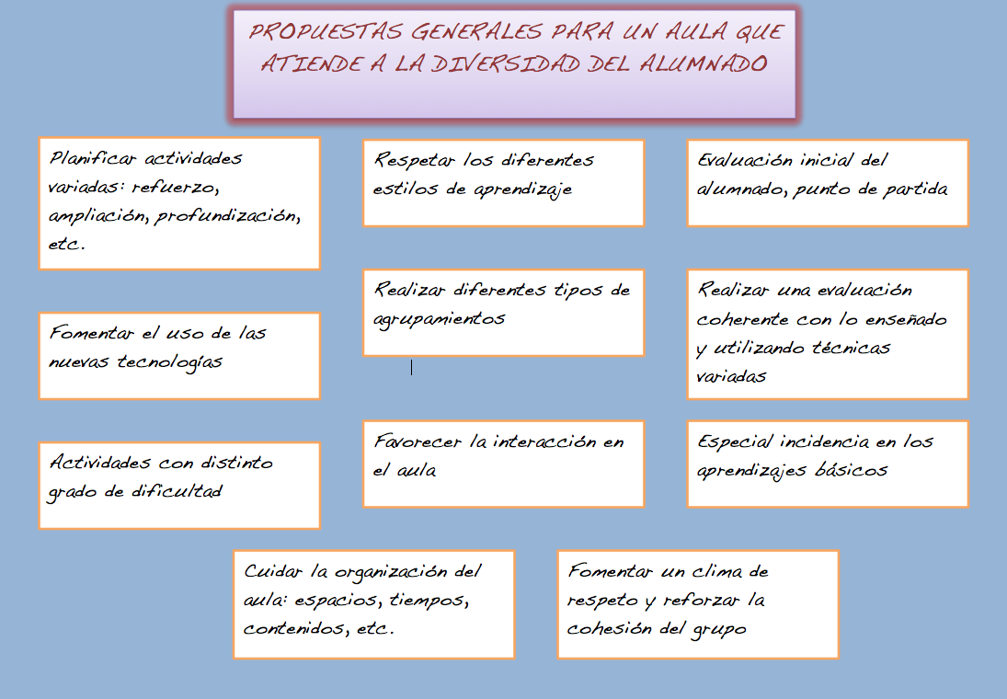

¿Qué podemos hacer a nivel individual?
Determinados alumnos van a requerir mayor ayuda y estrategias específicas para generalizar los aprendizajes y aplicarlos de forma autónoma. Es importante:
- Definir criterios para determinar cuándo se puede hablar de un problema que requiere un proceso de evaluación especializada o una intervención muy específica y cuando no;
- Establecer procedimientos e instrumentos para la identificación precoz de las dificultades de aprendizaje y la valoración de las necesidades específicas de apoyo educativo.
- Aprovechar al máximo los recursos materiales y humanos disponibles, y una adecuada organización de los mismos.
Acceso al currículo:
Algunas necesidades educativas especiales, sólo requieren para ser atendidas una serie de medios, recursos o ayudas técnicas que van a permitir que el alumno pueda seguir en gran medida el currículo común, y van a facilitar su autonomía y proceso de aprendizaje.
- Condiciones físico-ambientales: eliminación de barreras arquitectónicas; insonorización de las aulas; ubicación del alumno en lugares donde tenga pleno acceso a la información y pueda interactuar con sus compañeros; distribución del espacio, condiciones adecuadas de luminosidad, etc.
- Materiales, equipamiento y ayudas técnicas que compensen las dificultades derivadas de ciertas problemáticas de los alumnos y les permitan participar en las actividades de enseñanza-aprendizaje con un mayor grado de autonomía: Máquina Perkins; materiales técnicos de audición como prótesis o equipos de frecuencia modulada; tableros de sistemas de comunicación; emuladores de teclado; sintetizadores de voz, etc. En otros casos será necesario realizar modificaciones en los materiales de uso común: aumentar el tamaño o grosor de las letras de un texto; simplificar la estructura gramatical de un texto para hacerlo más asequible; sustituir algunos términos por otros más comprensibles.
- Códigos de comunicación: Hay alumnos cuyas dificultades de comunicación limitan su acceso al currículo y necesitan aprender un código aumentativo, complementario o alternativo al lenguaje oral o escrito. La comunicación, en sus distintas modalidades está presente en cualquier actividad escolar, ya que los procesos de enseñanza-aprendizajes son básicamente procesos de relación y comunicación, por ello es fundamental prestar especial atención a las dificultades que puede entrañar este proceso y a las ayudas que es preciso proporcionar a los alumnos para compensarlas.
Adaptaciones curriculares
Las adaptaciones no significativas son las modificaciones que se realizan en los elementos no prescriptivos del currículo oficial. Suelen hacer referencia al cómo enseñar y evaluar: diseñar actividades complementarias, aprender un contenido a través de una estrategia metodológica diferente, evaluar al alumno a través de un procedimiento distinto. También hay adaptaciones que afectan a los elementos prescriptivos del currículo que pueden considerarse no significativas: introducir o matizar o ampliar algunos contenidos, dedicar mayor tiempo al aprendizaje de ciertos contenidos, eliminar algunos no esenciales dentro del área etc.
Este tipo de adaptaciones son frecuentes para la mayoría de los alumnos de un aula, y deberían formar parte de la práctica habitual de los docentes en el contexto de la respuesta a la diversidad.
Las adaptaciones significativas, por el contrario, son aquellas que afectan a los elementos prescriptivos del currículo oficial y, en consecuencia, pueden tener efectos en la titulación. A diferencia de la Enseñanza Secundaria Obligatoria, en Formación Profesional no pueden realizarse adaptaciones curriculares significativas, pero si certificarse aquellas competencias que un alumno pueda llegar a desarrollar.
Actuaciones
Para el desarrollo de este proceso será fundamental la coordinación con el Departamento de orientación y Jefatura de Estudios, estableciendo las posibles actuaciones:
- Al comienzo de curso será necesario recopilar cualquier información de interés del alumnado que pueda incidir en su proceso de aprendizaje: condiciones, necesidades, dictámenes, certificados, etc. Así como, en medida de lo posible solicitar una copia de los mismos, previa autorización familiar en el caso de alumnos menores de edad. ESTA RECOGIDA DE INFORMACIÓN RESULTA ESENCIAL POR PARTE DEL TUTOR.
- Al comienzo del curso desde orientación se facilitará el listado de los alumnos de cada grupo de los que existe información relevante, esta información será facilitada a los tutores por la orientadora o por jefatura de estudios, en función de las posibilidades y de la información a ofrecer.
- Durante el primer mes, tras la previa recogida de información, se rellenará el anexo de las instrucciones antes citadas, en reunión con el equipo docente que da clase al/la alumno/a. Se facilitarán orientaciones generales y específicas para las adaptaciones metodológicas y de evaluación recomendables para el alumnado. El anexo relleno y firmado por el tutor se entregará a Jefatura de Estudios. CONSULTAR MODELO DE ANEXO.
- A lo largo del curso se hará seguimiento del alumnado que presenta dificultades de aprendizaje o circunstancias personales que así lo requieran. Solicitando la colaboración del Departamento de Orientación previa demanda.
- En los casos en los que sea preciso se realizarán reuniones para abordar determinadas circunstancias, convocadas desde jefatura de estudios.
- En las sesiones de evaluación se tomará nota de aspectos relevantes y propuestas para mejorar el clima del aula, los procesos de aprendizaje o acuerdos para afrontar determinadas situaciones.
- La orientación académica y profesional tendrá un peso fundamental, para lo que se puede solicitar colaboración al departamento de orientación y al departamento de FOL.
- A lo largo del curso se informará a los tutores sobre novedades respecto a becas, plazos, convocatorias, etc. para trasladar al alumnado.
- Durante el desarrollo de las sesiones finales se rellenará el anexo para valorar la aplicación de las medidas metodológicas y de evaluación llevadas a cabo durante el curso, con las posibles propuestas para el curso siguiente. CONSULTAR ANEXO.

